Informacja o podmiotach gospodarki narodowej wpisanych do rejestru REGON – grudzień 2023
10,5%
Spadek liczby podmiotów nowo zarejestrowanych w porównaniu do poprzedniego miesiąca
Według stanu na koniec grudnia 2023 roku do rejestru REGON wpisanych było 5 150,0 tys. podmiotów gospodarki narodowej. W grudniu zarejestrowano 26,6 tys. nowych podmiotów tj. o 10,5% mniej niż miesiąc wcześniej.

Podmioty nowo zarejestrowane w rejestrze REGON
Spadek o 12,8% liczby nowo zarejestrowanych osób fizycznych prowadzących działalność gospodarczą w porównaniu do poprzedniego miesiąca
W porównaniu do poprzedniego miesiąca odnotowano spadek (o 12,8%) liczby nowo zarejestrowanych osób fizycznych prowadzących działalność gospodarczą. Liczba nowo zarejestrowanych spółek cywilnych zmniejszyła się o 1,5%. Odnotowano niewielki wzrost w stosunku do poprzedniego miesiąca liczby nowo zarejestrowanych spółek handlowych (o 0,3%).

Tablica 1. Podmioty gospodarki narodowej w rejestrze REGONª
WYSZCZEGÓLNIENIE | grudzień  2023 | listopad 2023=100
OGÓŁEM podmioty gospodarki narodowej w rejestrze REGON | 5 150 034 | 100,1
Podmioty nowo zarejestrowane | 26 569 | 89,5
Podmioty wyrejestrowane | 19 434 | 116,6
Podmioty z zawieszoną działalnością | 734 559 | 101,2
ª dotyczy osób prawnych, jednostek organizacyjnych niemających osobowości prawnej oraz osób fizycznych prowadzących działalność gospodarczą (bez osób fizycznych prowadzących gospodarstwa indywidualne w rolnictwie).

Podmioty wyrejestrowane z rejestru REGON
Wzrost liczby wyrejestrowanych spółek cywilnych o 24,0% w porównaniu do poprzedniego miesiąca
W grudniu wyrejestrowano z rejestru REGON 19,4 tys. podmiotów, tj. o 16,6% więcej niż w poprzednim miesiącu. Odnotowano wzrost liczby wyrejestrowanych spółek cywilnych (o 24,0%) oraz osób fizycznych prowadzących działalność gospodarczą (o 20,3%). W porównaniu do poprzedniego miesiąca zmniejszyła się natomiast liczba wyrejestrowanych spółek handlowych (o 9,1%).

Podmioty z zawieszoną działalnością w rejestrze REGON
Wzrost liczby podmiotów z zawieszoną działalnością o 1,2% w porównaniu do poprzedniego miesiąca
Podmioty z zawieszoną działalnością na koniec grudnia 2023 roku stanowiły 14,3% ogólnej liczby wpisanych podmiotów w rejestrze REGON. Zarejestrowano wzrost liczby podmiotów z zawieszoną działalnością o 1,2% w porównaniu do poprzedniego miesiąca. Wzrost liczby podmiotów z zawieszoną działalnością odnotowano w sekcji budownictwo (o 3,1%), administrowanie i działalność wspierająca (o 1,7%), przetwórstwo przemysłowe (o 1,4%).

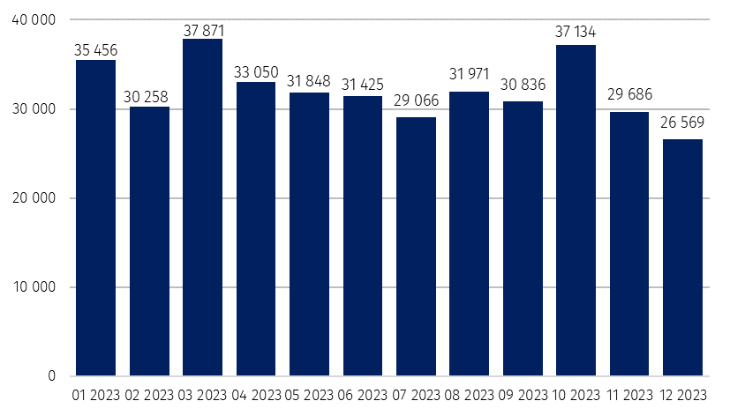
Wykres 1. Liczba podmiotów nowo zarejestrowanych w rejestrze REGON

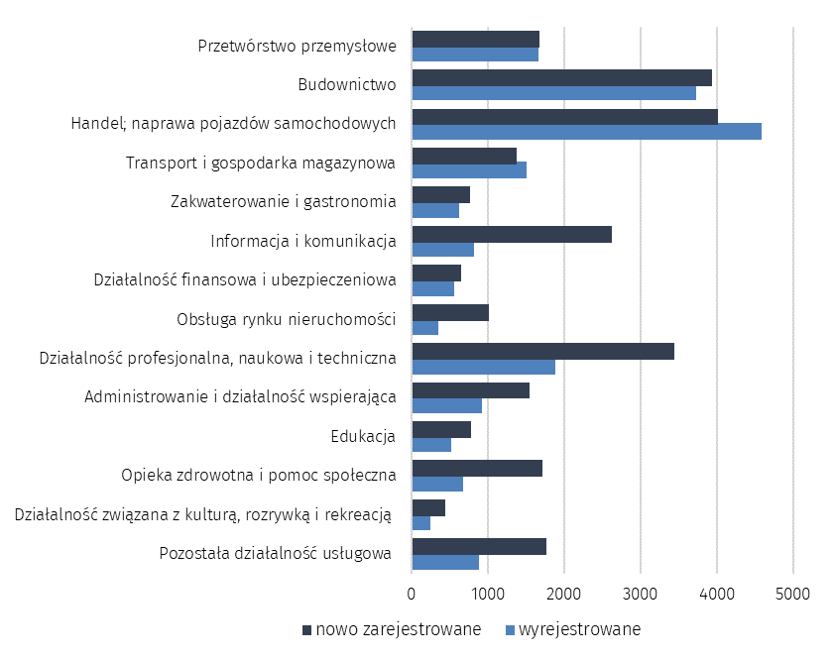
Wykres 2. Liczba podmiotów nowo zarejestrowanych i wyrejestrowanych z rejestru REGON
wg sekcji PKD w grudniu 2023 roku

Wykres 3. Liczba podmiotów z zawieszoną działalnością w rejestrze REGON
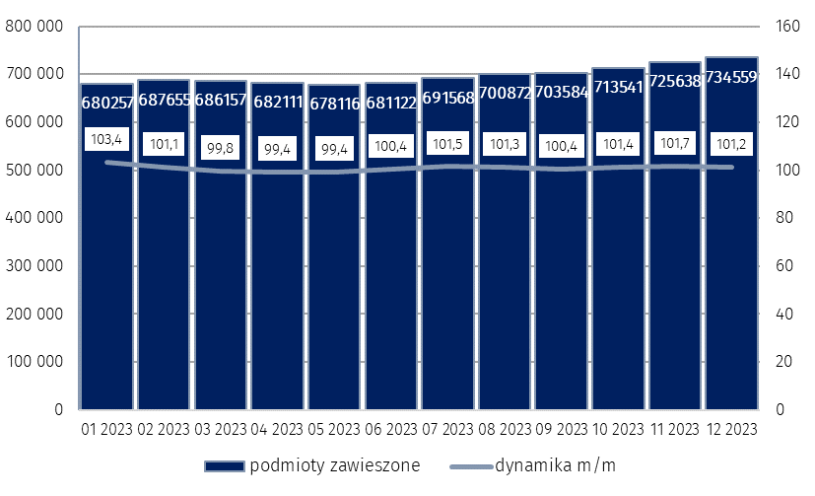

W przypadku cytowania danych Głównego Urzędu Statystycznego prosimy o zamieszczenie informacji: „Źródło danych GUS”, a w przypadku publikowania obliczeń dokonanych na danych opu-blikowanych przez GUS prosimy o zamieszczenie informacji: „Opracowanie własne na podstawie danych GUS”.

Opracowanie merytoryczne:  Departament Programowania, Koordynacji Badań  i Rejestrów  Zastępca Dyrektora Ireneusz Budzyński  Tel: 22 608 33 59 | Rozpowszechnianie:  Rzecznik Prasowy Prezesa GUS  Karolina Banaszek  Tel: 695 255 011
Wydział Współpracy z Mediami  Tel: 22 608 38 04  e-mail: obslugaprasowa@stat.gov.pl |   www.stat.gov.pl

@GUS_STAT

@GlownyUrzadStatystyczny

gus_stat

glownyurzadstatystycznygus

glownyurzadstatystyczny
Powiązane opracowania
Miesięczna informacja o podmiotach gospodarki narodowej w rejestrze REGON
Kwartalna informacja o podmiotach gospodarki narodowej w rejestrze REGON
Zmiany strukturalne grup podmiotów gospodarki narodowej w rejestrze REGON, 2022
Temat dostępny w bazach danych
Bank Danych Lokalnych (BDL)
Ważniejsze pojęcia dostępne w słowniku
Podmiot gospodarki narodowej
Forma prawna
Wykonywana działalność
Rodzaj działalności przeważającej

